皖农播校字〔2016〕7号

关于做好2016年中职招生工作的通知

各市、县（市、区）农广校：
为提升新型职业农民培育质量和水平，探索建立新型职业农民培训与中职学历教育衔接机制，根据《安徽省农业委员会关于组织新型职业农民参加学历提升教育的通知》（皖农科函〔2016〕703号）精神，现就认真做好2016年度农广校中专招生工作通知如下：
一、招生专业
根据我省农村实用人才需求情况，2016年我校统一开设现代农艺技术、设施农业生产技术、观光农业经营、现代林业技术、畜牧兽医、淡水养殖、农产品营销与储运、农村经济综合管理、农村电气技术、计算机应用、会计等专业。
二、招生对象
新型职业农民培训学员中，具有初中毕业及以上学历（或具有同等学力）文化程度、尚未取得农业中等职业教育及以上学历者，主要从事农业生产、经营、服务和农村社会事业发展等领域工作的务农农民以及农村新增劳动力，均可参加学历提升教育。重点组织专业大户、家庭农场经营者、农民合作社负责人、农村经纪人、农业企业经营管理人员、农业社会化服务人员和农场基层干部等，以及有志于农村兴业创业的农业后继者、返乡农民（工）等新型农业经营主体带头人参加学历提升教育。
三、报名、录取和学籍信息报送
1、报名。凡符合条件的学员均可凭本人身份证、初中毕业证（复印件）到当地农广校报名。报名截止日期为8月20日。学员报名时须缴身份证及毕业证复印件、2寸半身正面免冠照片8张（含报名、准考证、毕业生登记表、审核表、证书等），认真填写招生报名登记表（见附件一）。各地农广校可在物价部门核准的收费标准内，收取学费及教材等费用。
2、录取。各招生分校要认真填写《安徽省农业广播电视学校2016年招生名册》（见附件二），并于2016年8月25日前统一将学员信息录入安徽省中等职业学校网上招生录取平台（http://zhk.ahzsks.cn/，具体操作流程见附件三）。按照教育部门规定，省校将在8月31日前完成网上录取工作，逾期将无法注册当年学籍。
学员需采集的信息有姓名、本人身份证号（如果有X必须大写）、联系电话、政治面貌、民族、现有学历、毕业年度、户籍类别（分为城市户口、县镇非农户口、农村户口）、户籍所在地﹝xx市xx县（市、区）﹞、通讯地址、邮政编码等项。
3、学籍信息报送。各招生分校要及时将《安徽省农业广播电视学校2016年招生名册》（见附件三）报所在市分校，市级农广校统一审核、汇总后于8月30日前将纸质版（加盖公章）及电子版报省农广校。宿松县、广德县以及未设立市级农广校的，由招生分校负责相关工作。
四、有关要求
（一）提高认识，加强组织领导。开展新型职业农民学历提升教育是贯彻落实今年中央和安徽省委1号文件关于“健全完善农广校体系，定向培养职业农民”部署要求的重要抓手，是促进全省农广校体系建设的重要举措。各级农广校要从关系农广校命运前途的高度来看待中专招生工作，积极主动向主管部门领导汇报，争取支持。负责同志要亲自抓招生，确保组织到位、人员落实。
承担新型职业农民培育项目的农广校，要在完成好培训任务的基础上，结合项目跟踪服务的要求，鼓励和引导学员提升学历层次，动员未取得农业职业教育学历文凭的参训学员积极参加农广校中职教育，每所分校力争都开办学历教育班。相关分校要提前做好培训项目与学历教育相结合工作，在教学环节、教学内容、学时等方面按照教育部、农业部联合下发的《中等职业学校新型职业农民培养方案（试行）》（教职成厅〔2014〕1号）等文件规定进行无缝衔接，学员参加相关专业培训课时可计算为中专教育面授学时。
（二）强化工作措施。要继续加强与农经、畜牧、水产、农民专业合作社等部门的联合招生，充分借助乡镇农业综合服务站优势，拓展招生渠道，积极组织新型农业经营主体带头人参加学历提升教育。
一要加强宣传引导，开展摸底调查，鼓励新型职业农民参加学历提升教育。要通过会议、培训班、广播电视、报刊和互联网等多种途径广泛开展招生宣传动员，组织力量下乡进村入社开展报名工作。二要将招生任务与工作绩效挂钩，把任务分解落实到人。加强对招生工作的督促检查和指导，及时解决好招生工作中出现的困难和问题，力争8月20日前完成招生任务。三要充分利用好省农委“可采取新型职业农民培育对象与参加学历提升教育人员相结合的方式，统筹安排培训任务，支持农广校开展新型职业农民学历提升教育”的政策，将招生工作与新型职业农民培育项目实施结合起来，建立新型职业农民培训与中职学历教育衔接机制，综合利用项目资金，解决学员费用筹措问题。四要认真遴选学员。今年，全省新型职业农民培育任务加大，培训数增多。各地分校要认真遴选，引导那些未取得职业教育文凭的各类新型经营主体带头人积极报名，提升质量和水平。五要积极与各类培训学校、农业企业、农民合作经济组织等合作办学，开展中专学历教育。六要发挥好示范带动作用。配备农业科技入户直通车的分校，中央农广校、省农广校表彰的分校均应带头落实招生任务，切实发挥好示范带动作用。
（三）精心组织实施。今年是我校第一次通过网上招生录取学员，需采集的信息多、工作量大、工作质量要求高。各分校要安排责任心强、工作认真、熟悉电脑操作的人员负责招生和网上志愿填报工作，认真采集信息、认真网上操作，确保不出任何差错。
五、费用
为鼓励、支持各地分校招生，引导新型职业农民参加学历提升教育，省校决定统一代收代支教材资料费（含中专教育录取费、教材费、验考费、毕业证书工本费等）每生200元，不足部分由省校解决。
请各有关分校于2016年9月30日前将教材资料费交至省校。
收款单位：安徽省农业广播电视学校
开户行：徽商银行合肥曙光路支行
账号：2181012100017105
联系人：张云 电话：0551-63495596
Email:zhangyun71@163.com
附件：1、安徽省农业广播电视学校新型职业农民学历提升
教育报名登记表
2、安徽省农业广播电视学校2016年录取新生名册
3、安徽省农业广播电视学校网上招生录取操作流程

2016年8月3日

附件1
安徽省农业广播电视学校新型职业农民学历提升教育报名登记表

县（市、区）农广校（盖章） 报名编号：

姓名 |  |  |  | 性别 |  |  | 民族 |  |  | 政治  面貌 |  |  | 照片
通讯地址 |  |  |  |  |  |  |  |  |  |  |  |  | 照片
户籍类别 |  | 城市（ ）、县镇非农（ ）、  农村（ ） |  |  |  |  |  | 户籍所在地 |  |  | 市 县（市、区）
联系电话 |  |  |  |  | 身份证号
现有学历 |  |  |  |  | 毕业年度 |  |  |  |  |  | 邮政编码
报考志愿 |  | 学校名称 |  |  | 专业名称 |  |  |  |  |  |  |  | 学习形式
简  历 |  | 何年何月 |  |  | 在何单位工作（学习） |  |  |  |  |  |  |  | 证明人
市校审核意 见 |  | 年 月 日（公章）

注：市校审核、盖章后，招生校存档。宿松县、广德县以及未设立市级农广校的县级分校，招生校审核、盖章。
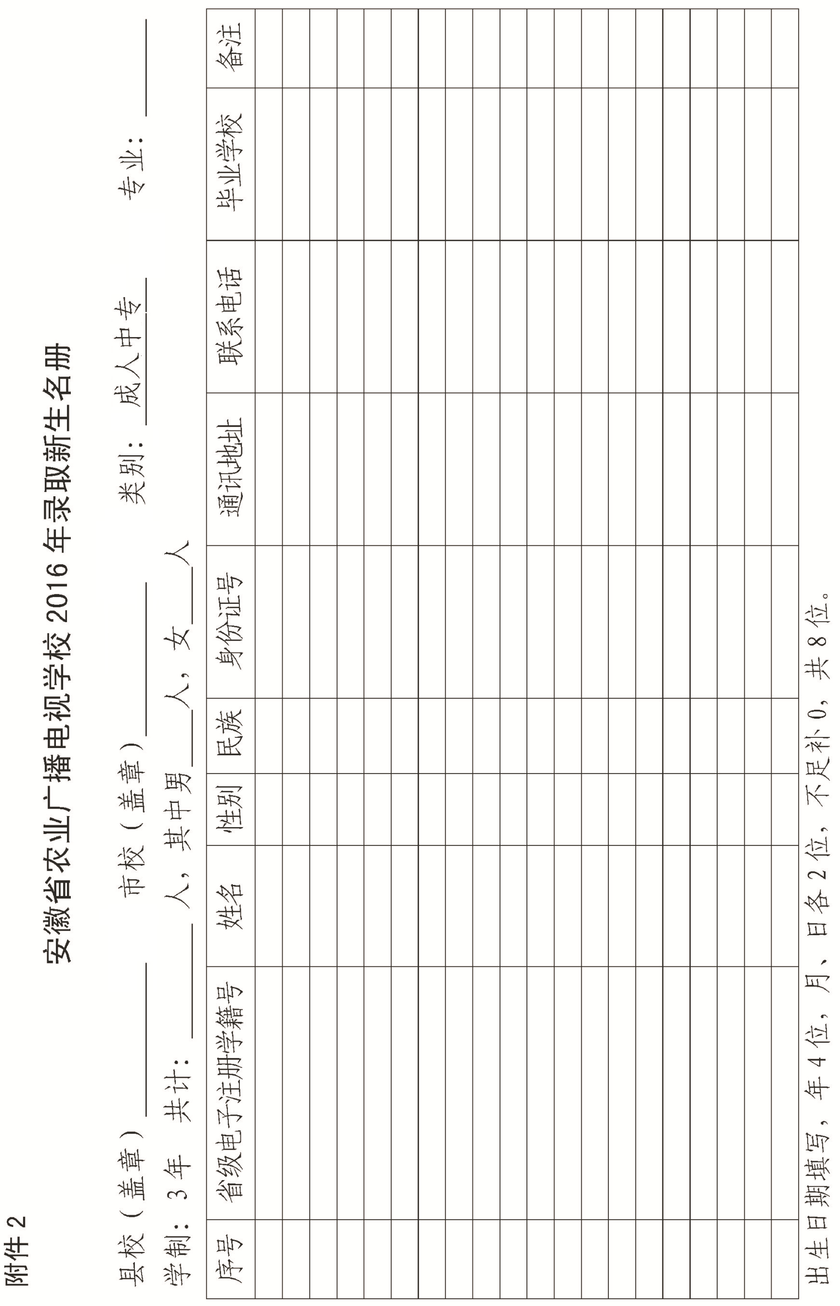
附件3
安徽省农广校网上招生录取操作流程

按照安徽省教育厅要求，自2016年开始，各类职业学校将全面实行网上招生，进入并通过安徽省中职网上招生录取平台录取的学生方能取得中职学籍。根据规定，原则上由学员在平台上进行网上志愿填报，但考虑到我校实际情况，改由招生分校代替学员填报。具体流程如下：
一、招生录取平台网址为：http://zhk.ahzsks.cn/，也可通过“安徽省教育招生考试院”和安徽省教育厅网站的“安徽省中等职业学校网上招生录取平台”专栏登陆。
二、登录。点击报考“中职学校考生入口”；点击“我接受以上协议，下一步”；点击“注册”，录入学员信息；点击“登录”。
三、志愿填报。点击“报考中职学校”；在输入学校名称栏，输入“安徽省农业广播电视学校”，点击“确认”；在专业名称栏下，选择专业后，按“确认”；返回平台，点击下方“核实无误后，请提交”，完成报名。
四、录取与注册。省农广校负责录取新生，省教育招生考试院将通过省招生录取平台进行网上录取审核备案工作。

